BINGO zum Thema „Frieden–Gerechtigkeit-starke Institutionen“ (SDG 16)


Die Seite muss für alle kopiert werden.
Finde eine Person, die „das“ über sich sagen kann, und später
„das“ auch erläutern kann. Eine Unterschrift im Kästchen ist erforderlich. Wer acht abgezeichnete Kästchen hat, rufe BINGO.
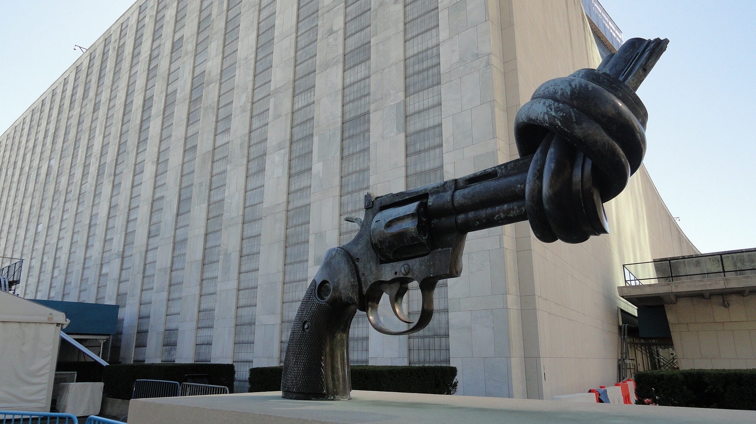

Ich bin jemand, der schon einmal mitbe-kommen hat, dass mit einem Geldschein eine Gefälligkeit „erkauft“ wurde. | Ich bin jemand, der weiß, warum es in den USA keine strengeren Waffenkontrollgesetze gibt. | Ich bin jemand, der angeben kann, was sich hinter dem Wort „Kinderhandel“ verbirgt. | Ich bin jemand, der gut findet, was Julian Assange getan hat.
Ich bin jemand, der weiß, was die Organisation „transparency international“ macht. | Ich bin jemand, der Gegenden kennt, wo er oder sie nachts nicht alleine umhergehen würde. | Ich bin jemand, der weiß, wie amnesty international „politischen Gefange-nen“ helfen will. | Ich bin jemand, der darlegen kann, was mit „Nährboden für den Terrorismus“ gemeint ist.
Ich bin jemand, der beschreiben kann, was eine „Steueroase“ ist. | Ich bin jemand, der weiß, was ein „streetworker“ macht. | Ich bin jemand, der erklären kann, was „Prozesskostenhilfe/ Verfahrenskostenhilfe“ bewirken soll. | Ich bin jemand, der erläutern kann, was unter „racial profiling“ verstanden wird.
Ich bin jemand, der angeben kann, bei welchen Institutionen das UN-Prinzip „Ein Land-eine-Stimme“ nicht gilt. | Ich bin jemand, der mindestens fünf Länder kennt, wo Krieg oder kriegerische Konflikte im Gange sind. | Ich bin jemand, der weiß, welche fünf Staaten Vetomächte im UN-Sicherheitsrat sind. | Ich bin jemand, der erläutern kann, warum er viele Meldungen zur Kriminalitätsentwick-lung in D. schwierig findet.
Foto: Pixabay

